PROTOCOLO CAPACITACIÓN PENSAMIENTO CIENTIFICO Y MATEMÁTICO
- DATOS INICILES
- Fecha:14/ Noviembre/2013
- Lugar: Sala 9 IENSA
- Hora de inicio: 7:00 a.m.
- Hora de finalización: 1:00 p.m.
- Asistentes: maestros de ciencia y matemática.
Maestros en formación semestre II

- AGENDA
- El origami y conceptos matemáticos y científicos.
- Definición de competencias desde diferentes miradas.

- DESCRIPCIÓN

- A iniciar la jornada nos explican que vamos a iniciar con la elaboración de dos aviones realizados con origami, para estos nos dan dos hojas de block tamaño carta y se proyecta desde un software la elaboración de estos, además con el acompañamiento de una asesora, la cual explica algunos conceptos matemáticos que se pueden desarrollar desde esta actividad.

Después de esto nos reunimos en grupos de tres, desdoblamos un avión y pintamos los polígonos simétricos que se pueden encontrar en los dobleces que se han marcado.

Para finalizar la actividad, nos desplazamos al parqueadero en donde debemos registrar algunos datos del lanzamiento de los aviones como la distancia y el tiempo, empleando unidades de medida no convencionales, el metro en algunas ocasiones y cronómetro.

Al regresar al aula de clase, tiene lugar la discusión de algunos elementos de las ciencias naturales y especialmente de la física que también tienen lugar en esta propuesta de trabajo, además de abordar las medidas de tendencia central para realizar un análisis de la información obtenida sobre nuestros aviones.

- En un segundo momento nos entregan una hoja donde se encuentra la definición de competencia desde los estándares, las pruebas PISA y otras en la cual completamos un cuadro con semejanzas y diferencias y luego construimos un diagrama de Venn en papel donde se visualizan los aspectos comunes y diferentes.

Al finalizar esta actividad cada grupo expone sus ideas y diagramas de Venn con el fin de construir un diagrama general de cada competencia.

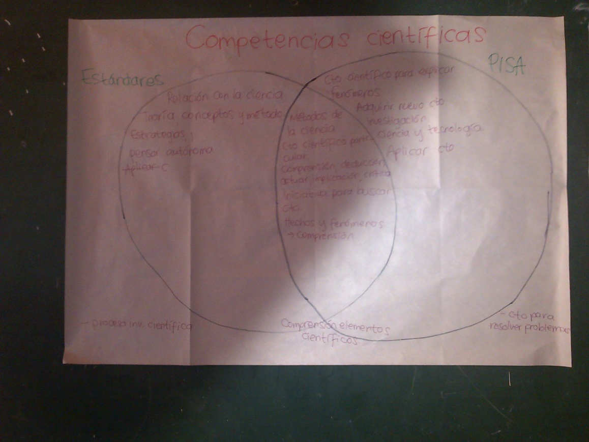

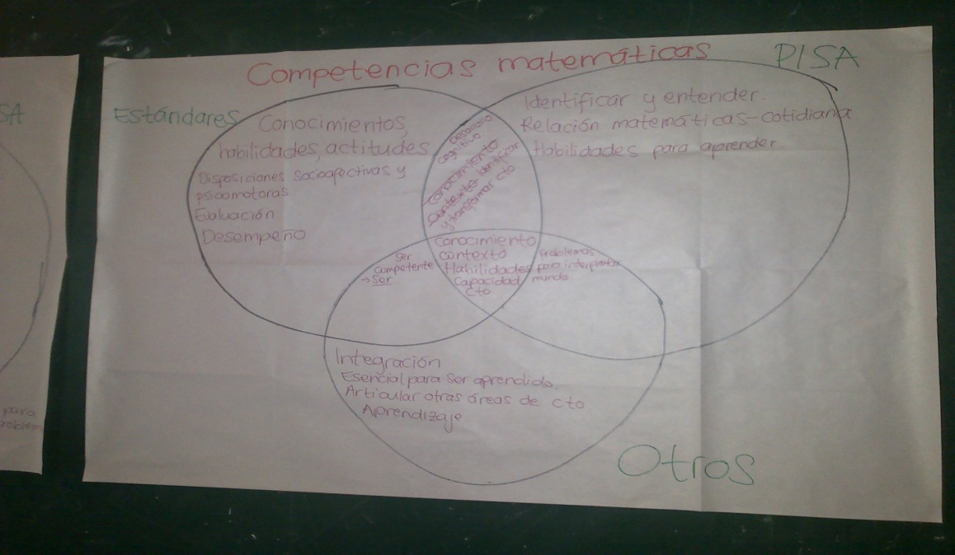

Al finalizar la socialización cada uno debe construir su definición de competencias científica y matemática y se socializan algunas:
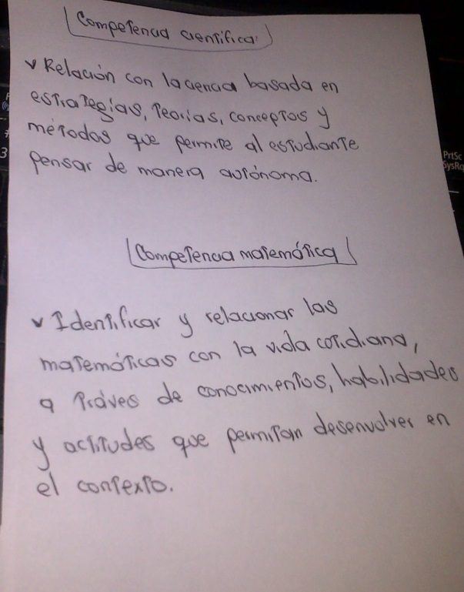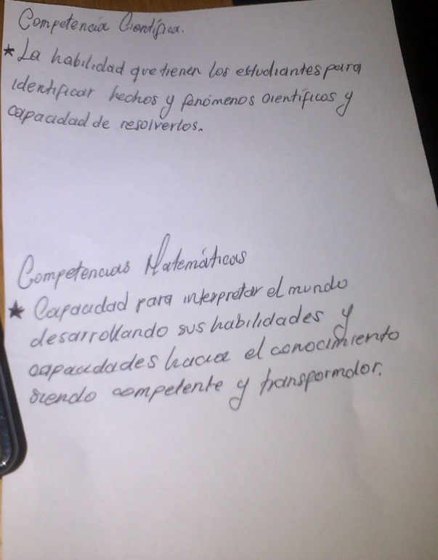

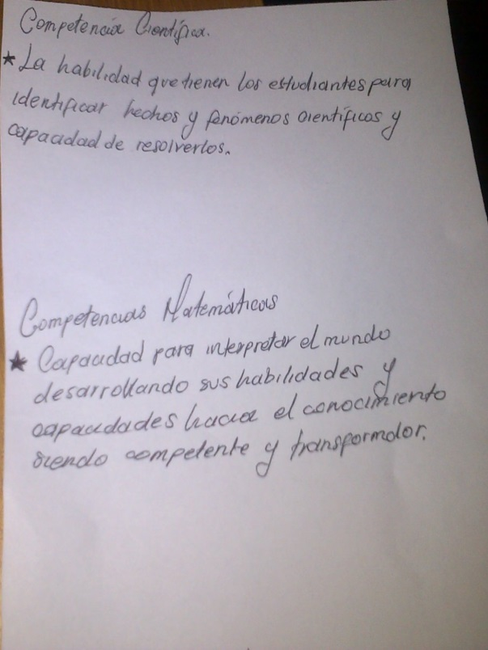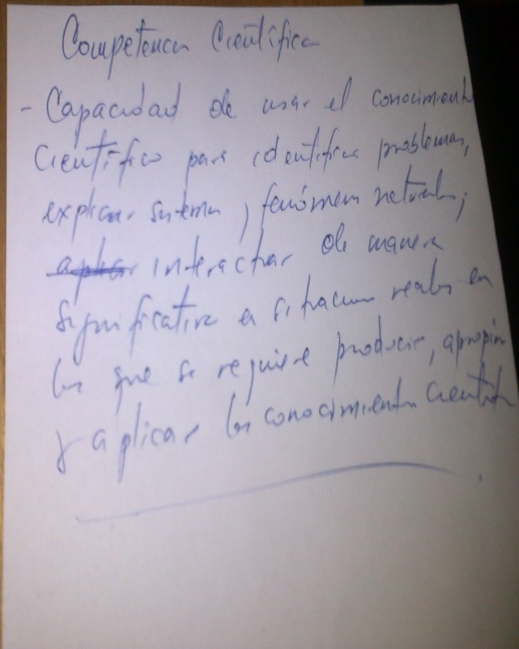

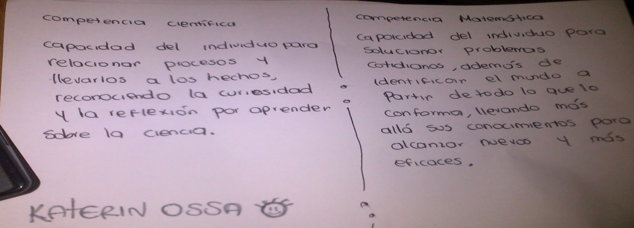

ACUERDOS Y COMPROMISOS

Cada uno debe terminar de pintar las figuras simétricas para socializarlas mañana.
EVALUACIÓN

El trabajo fue muy bueno pero el espacio no fue adecuado por las distracciones exteriores.

Es importante trabajar sobre estas competencias puesto que son inherentes a nuestro trabajo cotidiano.

Se observa buena preparación del trabajo.

PROTOCOLANTE: Martha Isabel Cano Martínez.

